Распечатайте и положите в бардачок своего автомобиля!
Примеры типовых схем по ОСАГО

Дорожно-транспортные происшествия, произошедшие при движении транспортных средств в одном направлении

Схема № 1.1.8 | Комментарий |  | А | В
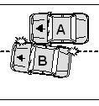 | При перестроении В не уступил дорогу А, двигавшемуся попутно справа от него. Таким образом, В нарушил п. 8.4 ПДД. |  | 0 | 1
 | п. 16 Извещения о ДТП
 | А | В
 | 6, 19, | 11, 12,

Схема № 1.2.8 | Комментарий |  | А | В
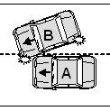 | При перестроении В не уступил дорогу А, двигавшемуся попутно слева от него. Таким образом, В нарушил п. 8.4 ПДД. |  | 0 | 1
 | п. 16 Извещения о ДТП
 | А | В
 | 6, 11 | 11, 12, 19

Схема № 1.3.8 | Комментарий |  | А | В
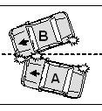 | При одновременном перестроении А и В, А, не уступил дорогу В. Таким образом, А нарушил п. 8.4 ПДД. |  | 1 | 0
 | п. 16 Извещения о ДТП
 | А | В
 | 11, 12 | 11, 12, 19

Схема № 1.4.8 | Комментарий |  | А | В
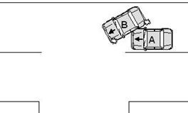 | Перед поворотом налево В не занял соответствующего положения и совершил столкновение с А. Таким образом В нарушил п. 8.5 ПДД* . |  | 0 | 1
 | п. 16 Извещения о ДТП
 | А | В
 | 6, 10 | 10, 12 19.

Схема № 1.5.8 | Комментарий |  | А | В
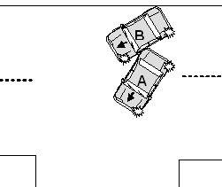 | Перед поворотом налево В не занял крайнее левое положение и совершил столкновение с А, также поворачивающим налево из крайнего левого положения, либо с трамвайных путей попутного направления, расположенных на одном уровне в проезжей частью. Таким образом, В нарушил п. 8.5 ПДД* . |  | 0 | 1
 | п. 16 Извещения о ДТП
 | А | В
 | 10 15 | 10, 12, 15 19

Схема № 1.6.8 | Комментарий |  |  |  | А | В
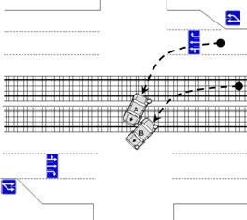 | В, совершал поворот налево с трамвайных путей попутного направления, расположенных на одном уровне с проезжей частью, при наличии знака 5.15.1 (5.15.2). А перед поворотом налево не занял крайнюю левую полосу. Таким образом, А и В нарушили п. 8.5 ПДД. |  |  |  | 1/2 | 1/2
 | п. 16 Извещения о ДТП
 | А |  | В
 | 15, 19 |  | 15
Схема № 1.7.8 |  | Комментарий |  |  | А | В
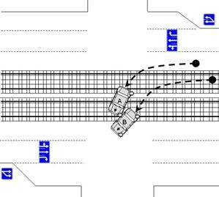 |  | А совершал поворот налево с крайней левой полосы. В совершал поворот налево с трамвайных путей попутного направления, расположенных на одном уровне с проезжей частью, при наличии знака 5.15.1 (5.15.2). Таким образом В нарушил п. 8.5 ПДД. |  |  | 0 | 1
 |  | п. 16 Извещения о ДТП
 |  | А |  | В
 |  | 15, 19 |  | 15

Схема № 1.8.8 | Комментарий |  | А | В
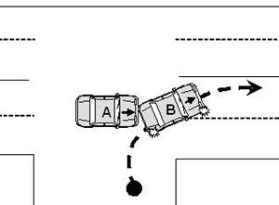 | В при повороте направо, выехал на крайнюю левую полосу, несмотря на то, что имел возможность двигаться ближе к правому краю проезжей части. А двигался по крайней левой полосе с большей скоростью, соблюдая требования ПДД. Таким образом, В нарушил п. 8.6 ПДД. |  | 0 | 1
 | п. 16 Извещения о ДТП
 | А | В
 | 6 | 14

Схема № 1.9.8 | Комментарий |  | А | В
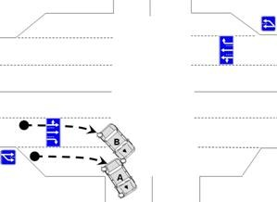 | А и В совершали поворот направо. Причем А – с полосы торможения, В с крайней правой полосы. Таким образом, В нарушил п. 8.10 ПДД |  | 0 | 1
 | п. 16 Извещения о ДТП
 | А | В
 | 14, 19 | 11, 14

Схема № 1.10.8 | Комментарий |  | А | В
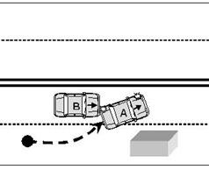 | А объезжал препятствие на проезжей части с левой стороны. В двигался по левой полосе прямо. Таким образом, А нарушил п. 8.4 ПДД. |  | 1 | 0
 | п. 16 Извещения о ДТП
 | А | В
 | 12, 19 | 6

Схема № 1.11.9 | Комментарий |  | А | В
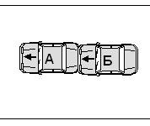 | А и В двигались в одном направлении в одном ряду.  Таким образом, В нарушил п. 9.10 ПДД. |  | 0 | 1
 | п. 16 Извещения о ДТП
 | А | В
 | 10 | 10

Схема № 1.12.9 | Комментарий |  | А | В
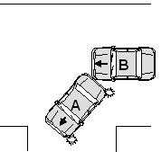 | А и В двигались в одном направлении в одном ряду. А приступил к повороту налево.  Таким образом, В нарушил п. 9.10 ПДД. |  | 0 | 1
 | п. 16 Извещения о ДТП
 | А | В
 | 15 | 10

Схема № 1.13.9 | Комментарий |  | А | В
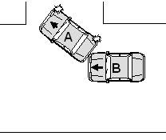 | А и В двигались в одном направлении в одном ряду. А приступил к повороту направо.  Таким образом, В нарушил п. 9.10 ПДД. |  | 0 | 1
 | п. 16 Извещения о ДТП
 | А | В
 | 14 | 10

Схема № 1.14.9 | Комментарий |  | А | В
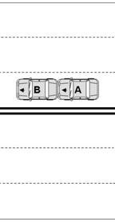 | А двигаясь по крайней левой полосе своей стороны проезжей части, имеющей более 2−х полос для движения в одну сторону, произвел столкновение с транспортным средством В (грузовой автомобиль, с разрешенной массой более 2,5 тонн) которое двигалось спереди. Таким образом, А нарушил п. 9.10 ПДД, В нарушил п. 9.4 ПДД. |  | 1/2 | 1/2
 | п. 16 Извещения о ДТП
 | А | В
 | 10 | 10

Схема № 1.15.9 | Комментарий |  | А | В
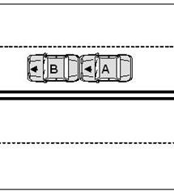 | А двигаясь по крайней левой полосе своей стороны проезжей части, имеющей не менее 2−х полос для движения в одну сторону, произвел столкновение с транспортным средством В (транспортное средство, скорость которого не может быть более 40 км/ч) которое двигалось спереди. Таким образом, А нарушил п. 9.10 ПДД, В нарушил п. 9.5 ПДД. |  | 1/2 | 1/2
 | п. 16 Извещения о ДТП
 | А | В
 | 10 | 10

Схема № 1.16.9 | Комментарий |  | А | В
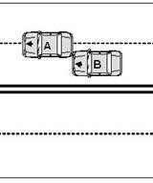 | А двигался по дороге, наехав на линию разметки, обозначающую границу полосы движения. В двигался сзади А. Таким образом, А нарушил п. 9.7. ПДД, В нарушил п. 9.10 ПДД. |  | 1/2 | 1/2
 | п. 16 Извещения о ДТП
 | А | В
 | 10 или 11 | 10 или 11

Схема № 1.17.9 | Комментарий |  | А | В
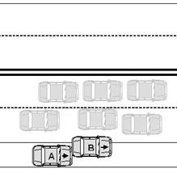 | А и В двигались по обочине, или перестраивались, чтобы двигаться по ней. Таким образом, А и В нарушили п. 9.9. ПДД. |  | 1/2 | 1/2
 | п. 16 Извещения о ДТП
 | А | В
 | 10 или 11 | 10 или 11

Схема № 1.18.9 | Комментарий |  | А | В
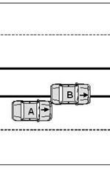 | В двигался по разделительной полосе, А по крайней левой полосе сзади В. Таким образом, А нарушил п. 9.10 ПДД, В нарушил п. 9.9 ПДД. |  | 1/2 | 1/2
 | п. 16 Извещения о ДТП
 | А | В
 | 10 или 11 | 10 или 11

Схема № 1.19.9 | Комментарий |  | А | В
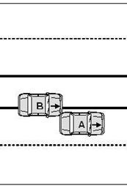 | В двигался по разделительной полосе, А по крайней левой по крайней левой полосе впереди В. Таким образом, В нарушил п. 9.9 и п. 9.10 ПДД. |  | 0 | 1
 | п. 16 Извещения о ДТП
 | А | В
 | 10 или 11 | 10 или 11

Схема № 1.20.9 | Комментарий |  | А | В
 | В двигался по обочине. А двигался по крайней правой полосе сзади В. Таким образом, А нарушил п. 9.10 ПДД, В нарушил п. 9.9 ПДД. |  | 1/2 | 1/2
 | п. 16 Извещения о ДТП
 | А | В
 | 10 или 11 | 10 или 11

Схема № 1.21.9 | Комментарий |  | А | В
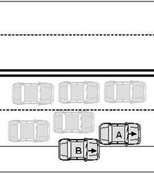 | В двигались по обочине. А двигался по крайней правой полосе впереди В. Таким образом, В нарушил п. 9.9 и п. 9.10 ПДД. |  | 0 | 1
 | п. 16 Извещения о ДТП
 | А | В
 | 10 или 11 | 10 или 11

Схема № 1.22.11 | Комментарий |  | А | В
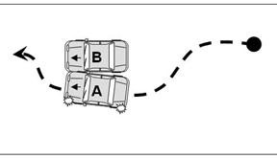 | А не обеспечил безопасных условий обгона и совершил касательное столкновение с В. Таким образом, А нарушил п. 11.1 ПДД. |  | 1 | 0
 | п. 16 Извещения о ДТП
 | А | В
 | 11, 13 | 11, 19

Схема № 1.23.11 | Комментарий |  | А | В
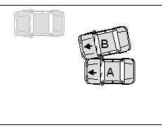 | В приступил к обгону не убедившись, что следующее сзади А начало обгон В. Таким образом, В нарушил п. 11.1 ПДД. |  | 0 | 1
 | п. 16 Извещения о ДТП
 | А | В
 | 11, 13 | 11, 12, 13, 19

Схема № 1.24.11 | Комментарий |  | А | В
 | В приступая к обгону, не убедился, что А, движущееся спереди, подало сигнал об обгоне (перестроении). Таким образом В нарушил п. 11.1 ПДД. |  | 0 | 1
 | п. 16 Извещения о ДТП
 | А | В
 | 13 | 11, 13

Схема № 1.25.11 | Комментарий |  | А | В
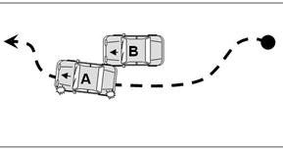 | А при завершении обгона совершил касательное столкновение с В. Таким образом, А нарушил п. 11.1 ПДД. |  | 1 | 0
 | п. 16 Извещения о ДТП
 | А | В
 | 11, 13 | 6, 19

Схема № 1.26.11 | Комментарий |  | А | В
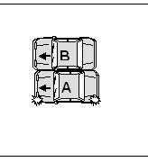 | В увеличил скорость не пропуская вперед обгоняющий его А, либо стал уменьшать боковой интервал, в результате чего произошло столкновение транспортных средств. Таким образом, В нарушил п. 11.3 ПДД. |  | 0 | 1
 | п. 16 Извещения о ДТП
 | А | В
 | 11, 13 | 6, 11, 19

Схема № 1.27.11 | Комментарий |  | А | В
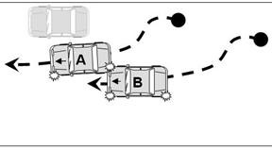 | В начал обгон А, которое находилось в процессе обгона или объезда. Таким образом, В нарушил п. 11.5 ПДД. |  | 0 | 1
 | п. 16 Извещения о ДТП
 | А | В
 | 13 | 11, 13

Схема № 1.28.16 | Комментарий |  | А | В
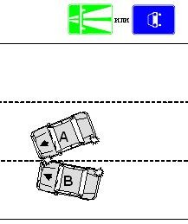 | А (грузовой автомобиль с разрешенной максимальной массой более 3,5 т.) и В двигаясь в одном направлении на автомагистрали или дороге, обозначенной знаком 5.3, совершали одновременное перестроение: В на правую полосу, А на третью или далее полосу. Таким образом А нарушил п. 16.1 ПДД, В нарушил п. 8.4 ПДД. |  | 1/2 | 1/2
 | п. 16 Извещения о ДТП
 | А | В
 | 11, 12 | 11, 12, 19

2. Дорожно-транспортные происшествия, произошедшие при движении транспортных средств в противоположных направлениях

Схема № 2.1.6 | Комментарий |  | А | В
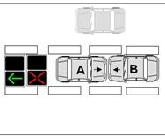 | При совершении обгона попутного транспортного средства В выехал на полосу проезжей части, направление движения по которой может изменяться. А двигался по той же полосе на разрешающий сигнал реверсивного светофора. Таким образом В нарушил п. 6.7 ПДД. |  | 0 | 1
 | п. 16 Извещения о ДТП
 | А | В
 | 23 | 24

Схема № 2.2.6 | Комментарий |  | А | В
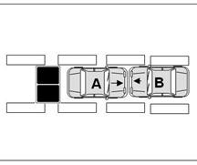 | А и В двигались по полосе проезжей части, направление движения по которой может изменяться, при выключенных сигналах реверсивного светофора, который расположен над полосой, обозначенной разметкой 1.9., Таким образом, А и В нарушили п. 6.7 ПДД. |  | 1/2 | 1/2
 | п. 16 Извещения о ДТП
 | А | В
 | 23 | 24

Схема № 2.3.8 | Комментарий |  | А | В
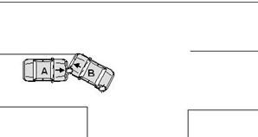 | В при выезде с пересечения проезжих частей оказался на стороне встречного движения, где совершил столкновение с А. Таким образом, В нарушил п. 8.6 ПДД. |  | 0 | 1
 | п. 16 Извещения о ДТП
 | А | В
 | 6 | 15, 18

Схема № 2.4.8−13 | Комментарий |  | А | В
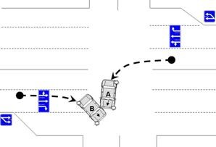 | А совершал поворот налево, В совершал поворот направо с крайней правой полосы при наличии полосы торможения. Таким образом, В нарушил п. 8.10 ПДД, А нарушил п. 13.12 ПДД. |  | 1/2 | 1/2
 | п. 16 Извещения о ДТП
 | А | В
 | 15 | 14

Схема № 2.5.9 | Комментарий |  | А | В
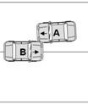 | А двигался прямо по своей полосе движения. В двигался навстречу, выехав на сторону дороги, предназначенную для встречного движения. Таким образом, В нарушил п. 9.2 ПДД. |  | 0 | 1
 | п. 16 Извещения о ДТП
 | А | В
 | 6 | 18

Схема № 2.6.9 | Комментарий |  | А | В
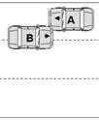 | А двигался по крайней правой полосе дороги, имеющей три полосы. В выехал на эту полосу. Таким образом, В нарушив п.9.3 ПДД. |  | 0 | 1
 | п. 16 Извещения о ДТП
 | А | В
 | 6 | 18

Схема № 2.7.9 | Комментарий |  | А | В
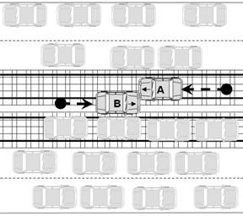 | А двигался по трамвайным путям попутного направления, когда все полосы для движения были заняты. В выехал на трамвайные пути встречного направления, когда все полосы для движения были заняты. Таким образом В нарушил п. 9.6 ПДД. |  | 0 | 1
 | п. 16 Извещения о ДТП
 | А | В
 | 6 | 18

Схема № 2.8.9 | Комментарий |  | А | В
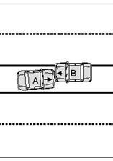 | А и В, двигались по разделительной полосе, либо по полосе для маршрутных транспортных средств. Таким образом, А и В нарушили п. 9.9 ПДД. |  | 1/2 | 1/2
 | п. 16 Извещения о ДТП
 | А | В
 | 23 | 24

Схема № 2.9.11 | Комментарий |  | А | В
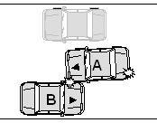 | А не убедился в безопасности обгона при встречном разъезде, что привело к его столкновению с В. Таким образом, А нарушил п. 11.1 ПДД. |  | 1 | 0
 | п. 16 Извещения о ДТП
 | А | В
 | 13, 18 | 6

Схема № 2.10.11 | Комментарий |  | А | В
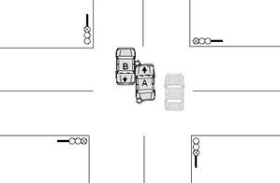 | А выехал на полосу встречного движения при обгоне транспортного средства на регулируемом перекрестке, где совершил столкновение с В, Таким образом, А нарушил п. 11.4 ПДД. |  | 1 | 0
 | п. 16 Извещения о ДТП
 | А | В
 | 18 | 6

Схема № 2.11.11 | Комментарий |  | А | В
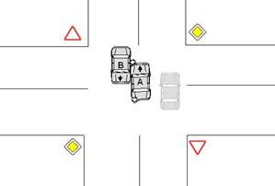 | А выехал на полосу встречного движения при обгоне транспортного средства на нерегулируемом перекрестке, при движении по дороге не являющейся главной, где совершил столкновение с В, Таким образом А п. 11.4 ПДД. |  | 1 | 0
 | п. 16 Извещения о ДТП
 | А | В
 | 18 | 6

Схема № 2.12.11 | Комментарий |  | А | В
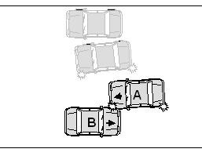 | А совершал обгон транспортного средства, которое в свою очередь совершало обгон или объезд препятствия. В процессе маневра А совершил столкновение с В, следовавшим во встречном направлении. Таким образом, А нарушил п. 11.2 ПДД. |  | 1 | 0
 | п. 16 Извещения о ДТП
 | А | В
 | 13, 18 | 6

Схема № 2.13.11 | Комментарий |  | А | В
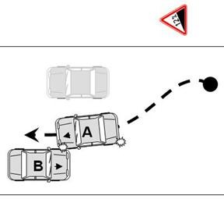 | А совершал обгон транспортного средства, в конце подъема, либо на других участках дороги с ограниченной видимостью и совершил столкновение с В, следовавшим во встречном направлении. Таким образом, А нарушил п. 11.4 ПДД. |  | 1 | 0
 | п. 16 Извещения о ДТП
 | А | В
 | 13, 18 | 6

Схема № 2.14.11 | Комментарий |  | А | В
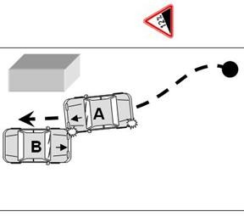 | В, двигался на спуск и не уступил дорогу А, объезжающему препятствие и следующему на подъем. Таким образом, В нарушил п. 11.7 ПДД. |  | 0 | 1
 | п. 16 Извещения о ДТП
 | А | В
 | 12, 18 | 24

3. Дорожно-транспортные происшествия, произошедшие при движении транспортных средств под углом друг к другу

Схема № 3.1.6 | Комментарий |  | А | В
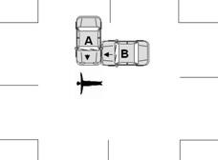 | А двигался на разрешающий сигнал регулировщика. В двигался на запрещающий сигнал регулировщика. Таким образом, В нарушил п. 6.10, 6.13 ПДД. |  | 0 | 1
 | п. 16 Извещения о ДТП
 | А | В
 | 23 | 24

Схема № 3.2.6 | Комментарий |  | А | В
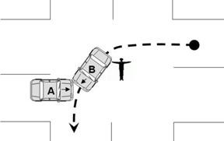 | А двигался на разрешающий сигнал регулировщика, В совершал поворот налево на запрещающий сигнал регулировщика. Таким образом, В нарушил п. 6.10 ПДД. |  | 0 | 1
 | п. 16 Извещения о ДТП
 | А | В
 | 23 | 24

Схема № 3.3.6 | Комментарий |  | А | В
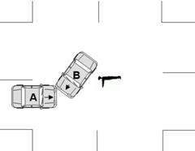 | А двигался на запрещающий сигнал регулировщика, В совершал поворот налево на разрешающий сигнал регулировщика. Таким образом, А нарушил п. 6.10 ПДД. |  | 1 | 0
 | п. 16 Извещения о ДТП
 | А | В
 | 23 | 24

Схема № 3.4.6 | Комментарий |  | А | В
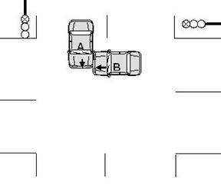 | А двигался на разрешающий сигнал светофора, В двигался на запрещающий сигнал светофора. Таким образом, В нарушил п. 6.13 ПДД. |  | 0 | 1
 | п. 16 Извещения о ДТП
 | А | В
 | 23 | 24

Схема № 3.5.8 | Комментарий |  | А | В
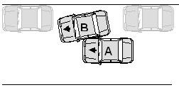 | В выезжал с места стоянки (остановки) или прилегающей территории и не пропустил А, который двигался по своей полосе. Таким образом, В нарушил п. 8.1 ПДД. |  | 0 | 1
 | п. 16 Извещения о ДТП
 | А | В
 | 6 | 12, 19

Схема № 3.6.8 | Комментарий |  | А | В
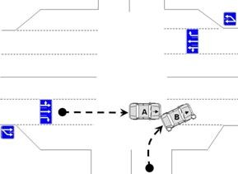 | В выезжал на дорогу не используя полосу разгона. А двигался по этой дороге прямо. Таким образом, В нарушил п. 8.10 ПДД. |  | 0 | 1
 | п. 16 Извещения о ДТП
 | А | В
 | 6 | 14

Схема № 3.7.8 | Комментарий |  | А | В
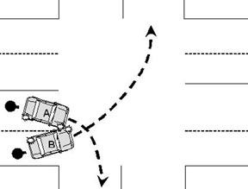 | А поворачивал направо, находясь слева от В. При этом В поворачивал налево. Таким образом А и В нарушили .п. 8.5 ПДД |  | 1/2 | 1/2
 | п. 16 Извещения о ДТП
 | А | В
 | 14 | 15, 19

Схема № 3.8.8−9 | Комментарий |  | А | В
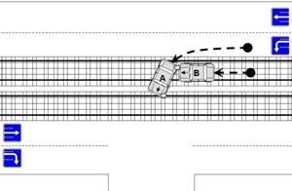 | А совершал поворот налево из крайней левой полосы проезжей части. В двигался по трамвайным путям попутного направления, Таким образом, В нарушил п. 9.6 ПДД. |  | 0 | 1
 | п. 16 Извещения о ДТП
 | А | В
 | 15 | 6

Схема № 3.9.8−9 | Комментарий |  | А | В
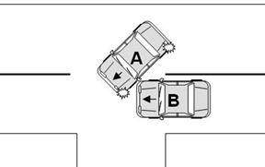 | В двигался прямо на дороге с двухсторонним движением, имеющей четыре полосы по полосе встречного движения и совершил столкновение с А, поворачивающим налево. Таким образом, В нарушил п. 9.2 ПДД. |  | 0 | 1
 | п. 16 Извещения о ДТП
 | А | В
 | 15 | 18

Схема № 3.10.9 | Комментарий |  | А | В
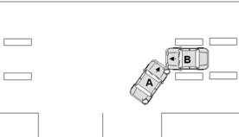 | В двигался по средней полосе проезжей части, выделенной разметкой 1.9 (реверсивное движение)А поворачивал на эту полосу направо с примыкающей дороги, Таким образом , А нарушил п. 9.8 ПДД. |  | 1 | 0
 | п. 16 Извещения о ДТП
 | А | В
 | 14, 23 | 6, 24

Схема № 3.11.13−18 | Комментарий |  | А | В
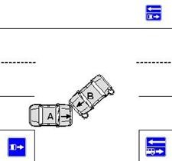 | А двигался по полосе, предназначенной для маршрутных транспортных средств и обозначенной знаками 5.11, 5.13.1, 5.13.2, 5.14. В -совершал поворот налево. Таким образом , А нарушил п. 18.2 ПДД, В нарушил п. 13.12 ПДД. |  | 1/2 | 1/2
 | п. 16 Извещения о ДТП
 | А | В
 | 6 | 15

Схема № 3.12.13−18 | Комментарий |  | А | В
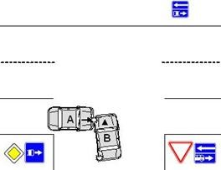 | А двигался по полосе, предназначенной для маршрутных транспортных средств и обозначенной знаками 5.11, 5.13.1, 5.13.2, 5.14. В при въезде на дорогу совершал поворот налево. Таким образом, А нарушил п. 18.2 ПДД, В нарушил п. 13.9 ПДД. |  | 1/2 | 1/2
 | п. 16 Извещения о ДТП
 | А | В
 | 6 | 15, 20

Схема № 3.13.13 | Комментарий |  | А | В
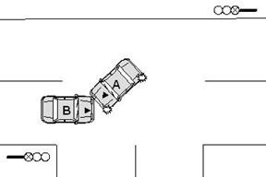 | А при повороте налево или развороте на разрешающий сигнал светофора не пропустил В, движущемся во встречном направлении прямо. Таким образом, А нарушил п. 13.4 ПДД. |  | 1 | 0
 | п. 16 Извещения о ДТП
 | А | В
 | 7, 15 | 6, 7

Схема № 3.14.13 | Комментарий |  | А | В
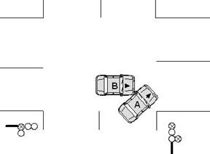 | А двигался в направлении стрелки, включенной в дополнительной секции одновременно с красным сигналом светофора, не уступив дорогу В. Таким образом, А нарушил п. 13.5 ПДД. |  | 1 | 0
 | п. 16 Извещения о ДТП
 | А | В
 | 14 | 6, 7

Схема № 3.15.13 | Комментарий |  | А | В
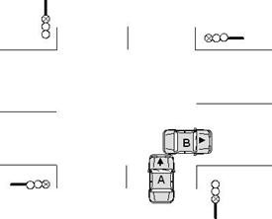 | А двигался на разрешающий сигнал светофора и не уступил дорогу В, завершающему движение через перекресток. Таким образом, А нарушил п. 13.8 ПДД. |  | 1 | 0
 | п. 16 Извещения о ДТП
 | А | В
 | 6, 7 | 6, 7

Схема № 3.16.13 | Комментарий |  | А | В
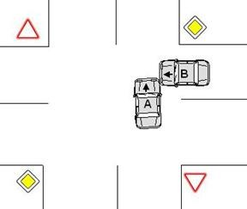 | На перекрестке неравнозначных дорог А не уступил дорогу В, двигавшемуся по главной дороге. Таким образом, А нарушил п. 13.9 ПДД. |  | 1 | 0
 | п. 16 Извещения о ДТП
 | А | В
 | 6, 7, 20 | 6, 7

Схема № 3.17.13 | Комментарий |  | А | В
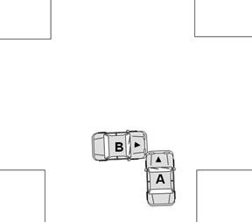 | На перекрестке равнозначных дорог В не уступил дорогу А, приближающемуся справа. Таким образом, В нарушил п. 13.11 ПДД. |  | 0 | 1
 | п. 16 Извещения о ДТП
 | А | В
 | 6, 7 | 6, 7

Схема № 3.18.13 | Комментарий |  | А | В
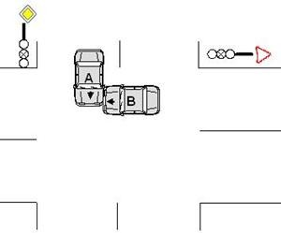 | А двигался по главной дороге на желтый мигающий сигнал светофора. В двигался по второстепенной дороге на желтый мигающий сигнал светофора. Таким образом, В нарушил п. 13.3 ПДД. |  | 0 | 1
 | п. 16 Извещения о ДТП
 | А | В
 | 6, 7 | 6, 7, 20

Схема № 3.19.17 | Комментарий |  | А | В
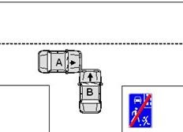 | А двигался по дороге, прилегающей к жилой зоне (дворовой территории). В выезжал на эту дорогу из жилой зоны. Таким образом, В нарушил п. 17.3 ПДД. |  | 0 | 1
 | п. 16 Извещения о ДТП
 | А | В
 | 6 | 6

4. Дорожно-транспортные происшествия, произошедшие при движении транспортных средств задним ходом

Схема № 4.1.8 | Комментарий |  | А | В
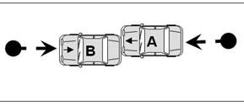 | В двигался задним ходом. А двигался навстречу В. Таким образом, В нарушил п. 8.12 А нарушил п. 10.1 ПДД. |  | 1/2 | 1/2
 | п. 16 Извещения о ДТП
 | А | В
 | 6 | 17

Схема № 4.2.8 | Комментарий |  | А | В
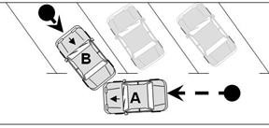 | В выезжал с околотротуарной стоянки задним ходом. А двигался по дороге. Таким образом, В нарушил п. 8.12 ПДД. |  | 0 | 1
 | п. 16 Извещения о ДТП
 | А | В
 | 6 | 2 или 4, 17

Схема № 4.3.8 | Комментарий |  | А | В
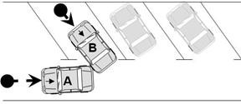 | В выезжал с околотротуарной стоянки задним ходом. А в это время двигался по дороге задним ходом. Таким образом А и В нарушили п. 8.12 ПДД. |  | 1/2 | 1/2
 | п. 16 Извещения о ДТП
 | А | В
 | 17 | 2 или 2, 17

Схема № 4.4.16 | Комментарий |  | А | В
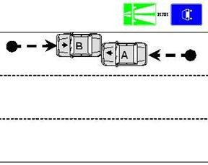 | В двигался задним ходом на автомагистрали или дороге, обозначенной знаком 5.3. А двигался по своей полосе. Таким образом, В нарушил п.16.1 ПДД. |  | 0 | 1
 | п. 16 Извещения о ДТП
 | А | В
 | 6 | 17

5. Дорожно-транспортные происшествия, произошедшие при наезде на стоящее транспортное средство

Схема № 5.1.8  а) | Комментарий |  | А | В
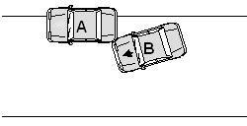 | А припарковано в соответствии с требованиями ПДД. Водитель В, выезжая с места стоянки (остановки), произвел столкновение с А. Таким образом, В нарушил п. 8.1 ПДД. |  | 0 | 1
б) | п. 16 Извещения о ДТП
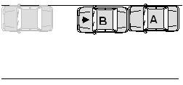 | А | В
 | 1 | 4, 21

Схема № 5.2.8  а) | Комментарий |  | А | В
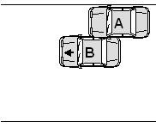 | В совершал маневрирование для остановки (стоянки), допустил столкновение с А, припаркованным в соответствии с требованиями ПДД. Таким образом В нарушил п. 8.1 ПДД. |  | 0 | 1
б) | п. 16 Извещения о ДТП
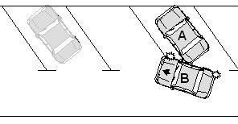 | А | В
 | 1 | 5, 21

Схема № 5.3.8  а) | Комментарий |  | А | В
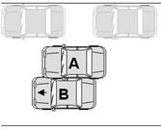 | В совершал маневрирование для остановки (стоянки), допустил столкновение с А, припаркованным с нарушением требований ПДД. Таким образом, А нарушил 12.2, В нарушил п. 8.1 ПДД. |  | 1/2 | 1/2
б) | п. 16 Извещения о ДТП
 | А | В
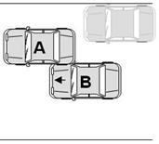 | 1 | 5, 21
в)
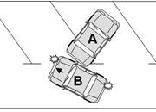

Схема № 5.4.10−12 | Комментарий |  | А | В
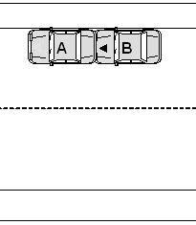 | А остановился на проезжей части при наличии обочины. В не обеспечив безопасность движения, произвел столкновение. Таким образом, А нарушил п. 12.1 ПДД, В нарушил 10.1 ПДД. |  | 1/2 | 1/2
 | п. 16 Извещения о ДТП
 | А | В
 | 1 | 6, 21

Схема № 5.5.10−12 | Комментарий |  | А | В
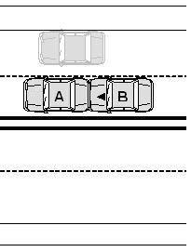 | А стоял во втором ряду, В не обеспечив безопасность движения, произвел столкновение. Таким образом, А нарушил п. 12.2 ПДД, В нарушил п. 10.1 ПДД. |  | 1/2 | 1/2
 | п. 16 Извещения о ДТП
 | А | В
 | 1 | 6, 21

Схема № 5.6.10−12 | Комментарий |  | А | В
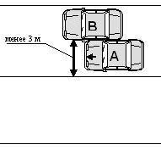 | В остановился в месте, где расстояние между транспортным средством и сплошной линией разметки (кроме обозначающей край проезжей части), разделительной полосой или противоположным краем проезжей части менее 3 метров. А, не обеспечив безопасность движения, совершил столкновение с В. Таким образом, В нарушил п. 12.4 ПДД, А нарушил п. 10.1 ПДД. |  | 1/2 | 1/2
 | п. 16 Извещения о ДТП
 | А | В
 | 6, 21 | 1

Схема № 5.7.10−16 | Комментарий |  | А | В
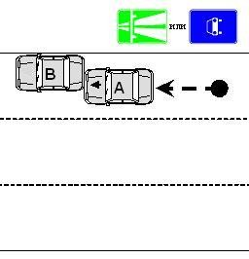 | В остановился (стоял) на автомагистрали или дороге, обозначенной знаком 5.3 вне специальной площадки для стоянки, не обозначив транспортное средство в соответствии с требованиями пунктов 7.1 и 7.2 ПДД. А двигался по своей полосе. Таким образом, В нарушил п. 16.1 и 16.2. ПДД, А нарушил 10.1 ПДД. |  | 1/2 | 1/2
 | п. 16 Извещения о ДТП
 | А | В
 | 6, 21 | 1

Схема № 5.8.12 | Комментарий |  | А | В
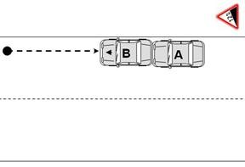 | В, не принял необходимых мер, исключающих самопроизвольное движение транспортного средства, в результате чего указанное транспортное средство столкнулось с транспортным средством А. Таким образом, В нарушил п. 12.8 ПДД. |  | 0 | 1
 | п. 16 Извещения о ДТП
 | А | В
 | 1 | 2, 17, 21

Схема № 5.9.12 | Комментарий |  | А | В
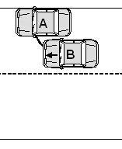 | Водитель А, остановился и открыл дверь, не обеспечив безопасность движения, в результате чего В произвел столкновение. Таким образом, А нарушил п. 12.7 ПДД. |  | 1 | 0
 | п. 16 Извещения о ДТП
 | А 1, 19 | В 6

